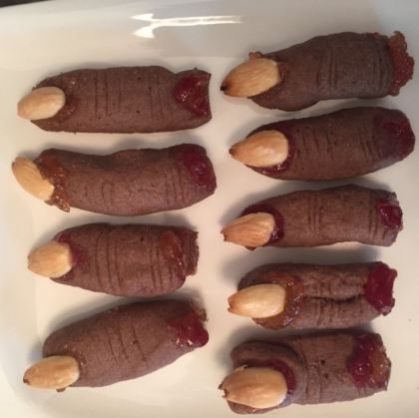
Čarodějnické prsty – sladké (12 kousků velikosti prstu)

45 g másla
1/2 hrnku polohrubé mouky (100 g)
2 lžičky (přírodního) cukru
1/2 lžičky vanilkového aroma
2 lžíce mléka
1 lžička kakaa
12 ks půlek oloupaných mandlí
marmeláda (červená)

Připravíme si suroviny. Pokud nemáme oloupané mandle, musíme je spařit vroucí vodou a oloupat.

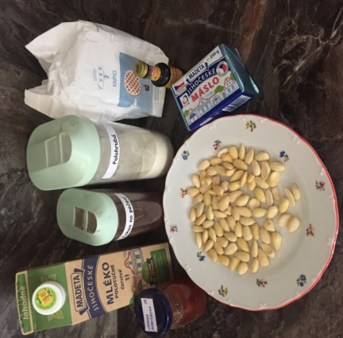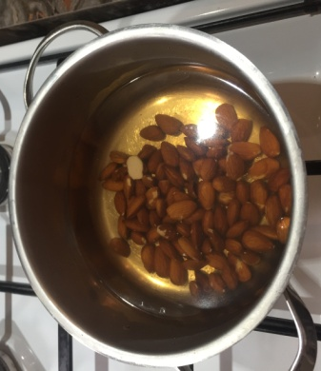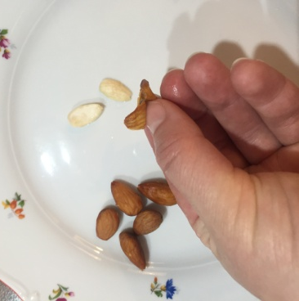
Navážíme a suroviny (kromě mandlí a marmelády) a připravíme na vál.
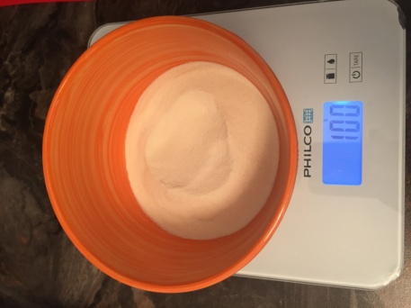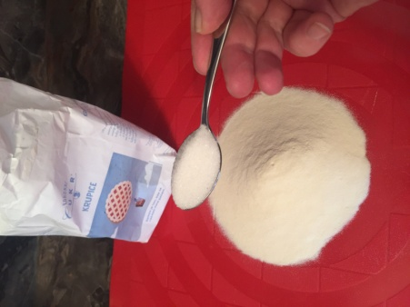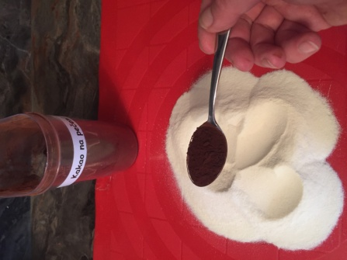
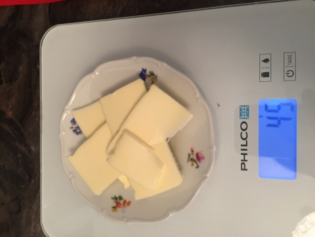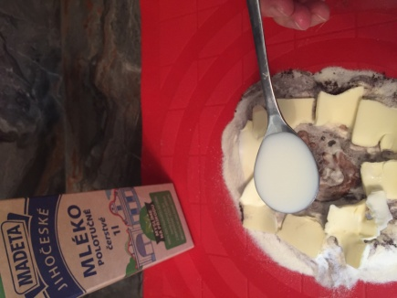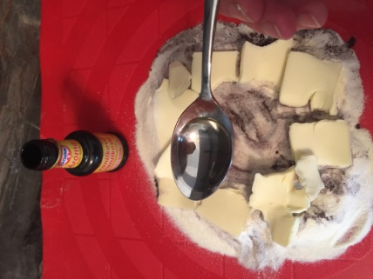

Rukama zpracujeme těsto. Přikryjeme fólií a nejméně na 30 minut dáme do ledničky.
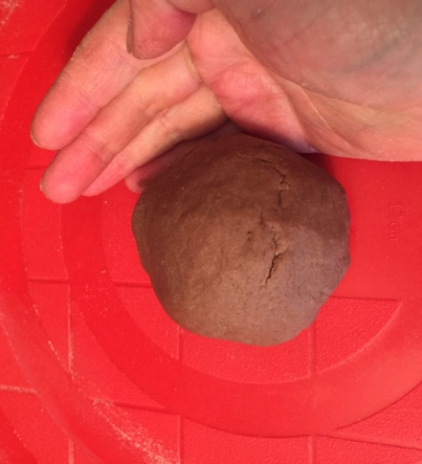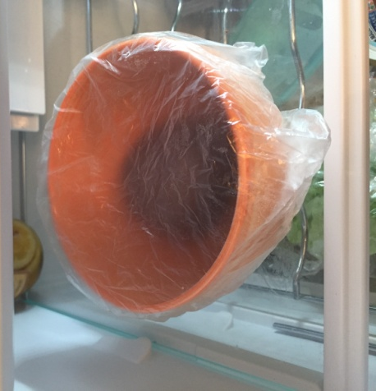
Troubu předehřejeme na 175 °C. Plech vyložíme pečicím papírem. Těsto si rozdělíme na 12 kousků a tvarujeme válečky o velikosti prstů. Na dvou místech uděláme nořem rýchy jako na loubech prstů. Na konec přimáčkneme polovinu mandle. Čím jsou prsty ošlivější, tím lépe. Pečeme 15 minut.
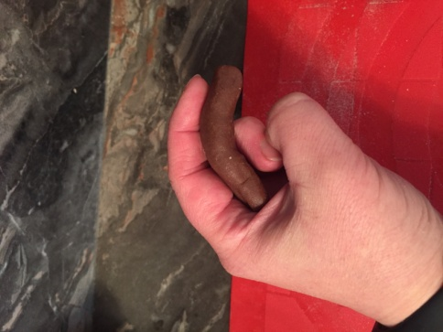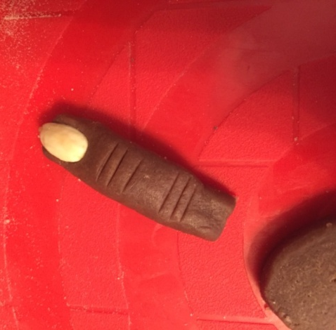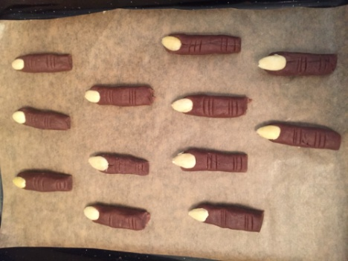
Když prsty vychladnou, opatrně sundáme mandli. Naneseme marmeládu a mandli opět přilepíme. Marmeládou ozdobíme i konce prstů.
